Содержание
Введение 5
Раздел 1. Анализ предметной области 6
1.1. Сбор данных 6
1.2. Обоснование необходимости создания автоматизированной системы 6
1.3. Предлагаемое решение 6
Раздел 2. Технология разработки программного продукта заказчика 7
2.1. Описание разработки программного изделия 7
2.2. Описание программного продукта 7
2.2.1. Выбор среды программирования 7
2.2.2. Структура информационной системы проекта 8
Раздел 3. Организация работ по внедрению программного продукта 9
3.1. Установка и настройка компонентов программного продукта 9
3.2. Тестирование компонентов программного продукта 9
3.3. Расчет технико-экономических показателей 9
Заключение 15
Список используемой литературы 16
Приложение 1. Эскизный проект
Приложение 2. Рабочий проект
Приложение 3. Руководство пользователя

Введение
На текущем этапе развития цифровых технологий и массового внедрения высокоскоростного интернета индустрия видеоигр демонстрирует непрерывное и беспримерное развитие, превратившись в настоящее глобальное социокультурное явление. Стремительная эволюция многопользовательских и онлайновых проектов ярко продемонстрировала формирование многочисленных и различных игровых сообществ (комьюнити), которые стали центрами социального взаимодействия, обмена стратегиями и совместного досуга. В тоже время в этих сообществах потребность в едином, структурированном и функциональном цифровом пространстве часто не может быть адекватно удовлетворена существующими массовыми площадками. Развитие современных веб-фреймворков, облачных сервисов и гибких баз данных обеспечивает технологическую базу для создания специализированных информационных порталов, которые могут стать полноценными «цифровыми хабами» для игровых сообществ, консолидируя контент, общение и управление.
Занятие разработкой информационного портала (игрового форума нового поколения) относится к области веб-инженерии, проектирования социальных IT-платформ и человеко-компьютерному взаимодействию (HCI). Применение вычислительных средств и программного обеспечения в этой области направлено на решение насущных проблем организации цифровых сообществ: обеспечение качественного структурирования и хранения пользовательского контента (обсуждений, гайдов, медиа), поддержка общения в реальном и отложенном времени, а также внедрение инструментов управления сообществом и анализа его активности. Перспективы развития плотно завязаны на интеграцию искусственного интеллекта для ухода от рутинной модерации, продвинутую персонализацию ленты контента на основе игровых предпочтений пользователя и построение сложных систем репутации. Решаемая задача напрямую завязана на проблемы игровой индустрии и комьюнити, поскольку отсутствие качественной платформы приводит к фрагментации аудитории, потере знаний, снижению вовлеченности и усложнению общения разработчиков и игроков.
На рынке уже существует ряд программных решений и онлайн-платформ, которые активно используются игровыми сообществами для коммуникации и организации. Среди наиболее распространённых можно выделить такие сервисы, как Discord, Reddit, а также классические форумные движки на базе phpBB или goodgame. Эти платформы предоставляют пользователям базовый функционал для общения: текстовые и голосовые каналы, создание тематических разделов, систему личных сообщений и возможность обмена медиафайлами. Они стали де-факто стандартом для координации многих игровых гильдий, кланов и фан-сообществ.
Однако эти решения обладают рядом существенных недостатков, которые обуславливают актуальность создания специализированного информационного портала:
- фрагментация информации и отсутствие структуры. Платформы вроде Discord идеальны для живого общения, но катастрофически неудачны для сохранения и систематизации знаний. Важные гайды, результаты обсуждений, правила и объявления быстро теряются в бесконечном потоке сообщений, что приводит к постоянному дублированию вопросов и утере полезного контента;
- перегруженность и отвлекающие факторы. Крупные платформы, такие как Reddit или универсальные социальные сети, перегружены рекламой, алгоритмической лентой, контентом из других сообществ и избыточными социальными функциями, что отвлекает пользователя от конкретных целей игрового комьюнити и усложняет навигацию;
- устаревший или неадаптивный интерфейс. Многие традиционные форумные движки обладают интерфейсом, который морально и визуально устарел, не соответствует современным стандартам UX/UI и зачастую плохо адаптируется для мобильных устройств, что снижает вовлеченность аудитории;
- слабая интеграция с игровой экосистемой. Существующие решения, как правило, являются универсальными и не предлагают глубокой интеграции с игровыми сервисами: отображения статистики игроков в реальном времени, календаря внутриигровых событий, системы оповещений о старте матчей или возможности быстро сформировать группу для прохождения контента;
- ограниченные и сложные инструменты модерации. Управление крупным сообществом на этих платформах часто требует использования множества сторонних ботов (для Discord) или сложных настроек, что создает высокий порог входа для администраторов и модераторов;
- отсутствие суверенитета и контроля. Зависимость от стороннего сервиса (Discord, Reddit) означает, что сообщество подвержено рискам изменения правил платформы, её монетизации, технических сбоев или даже блокировки, что может привести к потере наработанной аудитории и истории.
Актуальность разработки собственного информационного портала для игрового комьюнити заключается в возможности создания целостной, управляемой и современной цифровой среды, которая устраняет указанные недостатки. Преимуществами создаваемого программного продукта являются:
- единое структурированное пространство. Объединение функций форума, базы знаний, календаря событий и медиатеки в рамках одной платформы, где информация имеет четкую иерархию и долгосрочную доступность;
- современный и адаптивный пользовательский интерфейс. Разработка с использованием актуальных фреймворков обеспечит высокую скорость работы, интуитивную навигацию и безупречное отображение на всех типах устройств;
- гибкие встроенные инструменты управления. Комплексная система ролей, прав, премодерации контента и аналитики активности пользователей, позволяющая эффективно управлять сообществом без необходимости привлечения сторонних инструментов;
- фокус на специфику комьюнити. Возможность кастомизации под нужды конкретной игры: разделы для сборов гильдии, форматы для обсуждения сборок персонажей, система регистрации на турниры;
- контроль над данными и независимость. Развертывание портала на собственной инфраструктуре гарантирует полный контроль над контентом, дизайном, функционалом и долгосрочную стабильность работы, независимо от политики внешних платформ.
Таким образом, разработка специализированного информационного портала направлена на создание оптимальной цифровой экосистемы для игрового сообщества, предлагая консолидированную альтернативу разрозненным и неспециализированным решениям за счёт комплексного подхода, ориентированного на пользователя и специфику игрового взаимодействия.

Раздел 1. Анализ предметной области

Сбор данных
Предметная область — информационные порталы, форумы и сервисы поддержки игровых сообществ, предназначенные для обмена знаниями, обсуждения игровых событий, публикации материалов и организации взаимодействия игроков в рамках различных игровых проектов.
В ходе сбора данных выполнен анализ типовых решений и пользовательских сценариев, характерных для игровых сообществ. Выделены основные направления деятельности подобных ресурсов:
- создание и поддержка тематических разделов (форумов) для широкого спектра видеоигр;
- предоставление инструментов для социального взаимодействия внутри сообщества (личные и групповые сообщения, комментарии, реакции);
- организация и каталогизация пользовательского контента: гайдов, стратегий, обзоров, рисунков;
- модерация игрового процесса: система поиска игровых групп (LFG), календарь внутриигровых и киберспортивных событий.
Заинтересованные лица (стейкхолдеры) в создании проекта следующие: пользователи, модераторы, администраторы:
- пользователи – основная аудитория платформы: как новички, ищущие информацию и сообщество по конкретной игре, так и опытные участники, создающие контент, формирующие группы и координирующие игровую деятельность;
- модераторы сообществ – уполномоченные представители отдельных игровых направлений или разделов форума. Занимаются поддержанием порядка, разрешением конфликтов и первичной проверкой контента в рамках своей зоны ответственности;
- системный администратор – технический специалист, обеспечивающий работоспособность серверной инфраструктуры, безопасность, резервное копирование данных, управление базовыми настройками системы и правами доступа для других ролей.
К функциям стейкхолдеров относятся:
- пользователи выполняют регистрацию и ведение личного профиля (заполнение сведений «о себе», указание предпочитаемых игр и интересов), просмотр новостной ленты и активных обсуждений, навигацию по структуре портала (выбор игры и переход в тематические разделы: общее обсуждение, руководства, подбор команды, технические вопросы), создание тем и публикацию сообщений, добавление комментариев, прикрепление изображений и других материалов, а также использование поиска по материалам и обсуждениям;
- модераторы выполняют контроль соблюдения правил общения и публикаций, проверку и модерацию материалов (тем, сообщений, комментариев, медиафайлов) в закреплённых разделах, урегулирование конфликтных ситуаций, применение мер воздействия (предупреждения, временные ограничения на публикации, блокировка доступа в пределах полномочий), закрепление важных тем и присвоение статусных отметок обсуждениям (например: «Решено», «Актуально», «Требует уточнения»);
- администратор системы выполняет управление учётными записями и ролями пользователей, настройку прав доступа, поддержку работоспособности информационной системы (контроль журналов событий и ошибок), резервное копирование базы данных и файловых материалов, а также сопровождение интеграций с внешними сервисами (например, службы входа через сторонние учётные записи и источники справочной информации).
В данной предметной области используются и обрабатываются следующие данные:
- пользовательские данные включают параметры учётной записи (уникальный идентификатор, логин, хэш пароля, адрес электронной почты, дата регистрации), сведения профиля (аватар, информация «о себе», список предпочитаемых игр и интересов), а также системные параметры (роль на платформе, репутационные показатели, история предупреждений и ограничений);
- данные форума и публикаций включают структуру разделов (категории по играм, тематические подразделы), темы обсуждений и сообщения (идентификатор темы/сообщения, идентификатор автора, текст, дата и время публикации), комментарии (включая ответы на комментарии), а также показатели активности (реакции, количество откликов, просмотры);
- социальные и организационные данные включают сведения о взаимодействии между пользователями (списки контактов/друзей, заявки на добавление, статусы отношений), личные сообщения (отправитель, получатель, текст, дата, отметка о прочтении), а также запросы на подбор команды (идентификатор автора, выбранная игра, описание запроса, требуемое количество участников, статус запроса: активен/закрыт);
- медиа-данные включают изображения и иные файлы, прикрепляемые к сообщениям и публикациям (обложки, иллюстрации, скриншоты);
- справочные данные включают перечень игр, жанров и тематик, поддерживаемых платформ, а также дополнительные сведения, используемые для классификации материалов (например: списки тегов, статусы обсуждений, типы публикаций).

1.2. Обоснование необходимости создания автоматизированной системы
Основываясь на собранных данных, была создана модель бизнес-процесса, дающая возможность всестороннего анализа. С применением методологии функционального моделирования IDEF0 или BPMN была построена функциональная модель, представляющая собой структуру и функции, а также потоки информации и материальных объектов, связывающие эти функции. Первая диаграмма (контекстная) в иерархии диаграмм IDEF0 всегда изображает функционирование системы в целом.
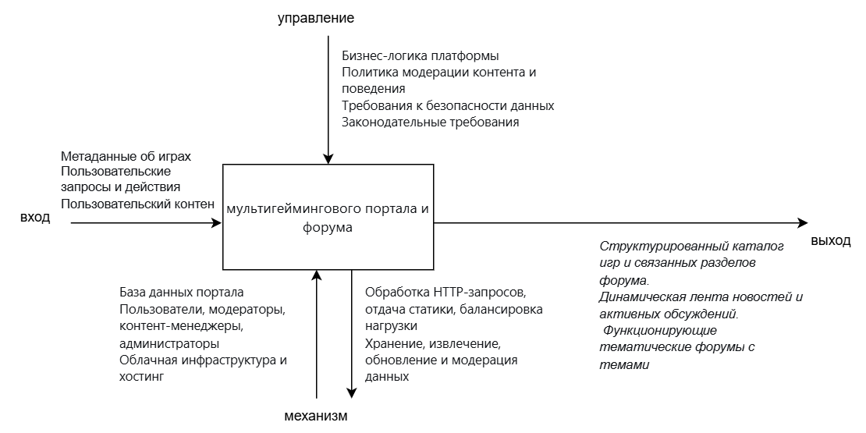
Рисунок 1 - Общий вид контекстной диаграммы IDEF0
Для того чтобы сформулировать общие требования к функциональному поведению проектируемой системы строится диаграмма использования, на которой изображаются отношения между стейкхолдерами. Данная модель представлена на примере (см. рисунок 2).
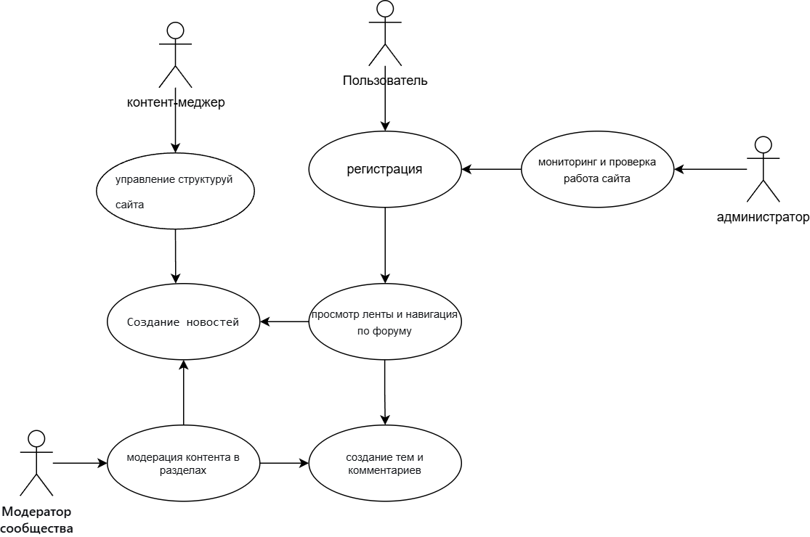
Рисунок 2 – диаграмма вариантов

1.3. Предлагаемое решение
Учитывая проведенный анализ предметной области, выявленные недостатки существующих рыночных решений и сформулированные потребности ключевых стейкхолдеров (игроков, модераторов, контент-менеджеров и администратора), можно сделать вывод, что для платформы «GameHelp» необходимо разработать программный продукт в виде современного, полнофункционального веб-приложения, которое будет решать следующие задачи:
- создание централизованной, структурированной и масштабируемой среды для общения и обмена информацией между игроками различных проектов. Это подразумевает реализацию иерархической системы форумов с категориями по играм и тематическим подразделам;
- обеспечение эффективной организации и долгосрочного сохранения коллективного знания сообщества. Для этого необходимы инструменты для создания, каталогизации и модерации пользовательского контента, такого как гайды, стратегии и обзоры, с удобной системой поиска и навигации;
- предоставление инструментов для административного контроля и гибкой модерации, позволяющих управлять крупным сообществом, поддерживать порядок и обеспечивать соблюдение правил платформы.

Раздел 2. Технология разработки программного продукта заказчика

2.1. Описание разработки программного изделия
Разработка программного продукта «GameHub» выполнялась как создание современного веб-приложения для игрового сообщества, где пользователь получает единое пространство для взаимодействия: переход к разделу игр, участие в сообществе, управление списком друзей и настройками профиля. С точки зрения предметной области проект относится к информационным порталами/социальным площадкам для игровых комьюнити, в которых ключевую роль играют пользовательский контент и коммуникация между участниками.
При проектировании была принята клиент-серверная модель: клиентская часть отвечает за страницы и пользовательские сценарии (профиль, лента/страницы постов, друзья, создание публикаций), а серверная — за API-методы, которые обрабатывают запросы, выполняют проверки, работают с базой данных и возвращают данные в удобном для интерфейса виде. Для хранения данных используется реляционная БД PostgreSQL, а доступ к данным реализован через Drizzle ORM; на уровне схемы описаны пользователи, категории, дружеские связи и другие сущности, необходимые для работы портала, включая параметры приватности профиля и «friendCode» для добавления друзей.
В ходе разработки система была разделена на логические модули: модуль аутентификации и сессий, модуль профиля и настроек, модуль публикаций (посты, категории, теги, обложка), модуль комментариев и реакций, а также социальный модуль «друзья» (поиск пользователей, заявки, принятие/удаление, добавление по коду). Такой подход позволяет изолировать ответственность компонентов и упрощает дальнейшее расширение функционала — например, добавление модерации, более глубоких игровых интеграций и аналитики активности.
Отдельно в проект заложена интеграция с игровой экосистемой через получение списка игр Steam и поддержку выбора игры при создании публикации: при отсутствии поискового запроса возвращается набор популярных элементов, а при вводе строки выполняется фильтрация и отдаётся ограниченный список результатов. Для повышения практической пригодности предусмотрено кеширование списка игр на сутки и резервный сценарий обращения к альтернативному API при сбое основного метода.
2.1.1. Требования к функциональным характеристикам
Программный продукт «GameHelp» должен обеспечивать полный цикл работы пользователя с порталом, начиная с создания учётной записи и заканчивая участием в контенте и социальном взаимодействии. В части регистрации и входа система должна поддерживать как локальную регистрацию по email/паролю с безопасным хранением пароля в виде хэша, так и авторизацию через внешние провайдеры (в проекте предусмотрены Google и Яндекс, а также подключаемый при наличии ключа Steam), причём при первом входе через провайдера система автоматически создаёт запись пользователя и гарантирует уникальность никнейма.
После авторизации пользователь должен иметь возможность просматривать и редактировать данные профиля, а также управлять приватностью. Логика просмотра профиля должна учитывать статус отношений между пользователями: закрытый профиль должен отображаться в «урезанном» виде и становиться доступным полностью только для самого владельца и подтверждённых друзей. На уровне данных должны поддерживаться признаки приватности, роли и блокировки, чтобы в дальнейшем можно было расширить проект до полноценной системы модерации и администрирования.
Контентный функционал должен обеспечивать создание и просмотр публикаций: посты должны иметь заголовок, текст, автора, дату, принадлежность к игровой категории и набор тематических тегов; дополнительно поддерживается обложка, которая может быть загружена пользователем или автоматически подставлена из выбранной игры Steam. Публикации должны отображаться списком, а также иметь страницу подробного просмотра, где выводится контент, блок реакций и комментарии. Комментарии должны поддерживать ответы (древовидную структуру) и реакции «лайк/дизлайк» с учётом того, голосовал ли текущий пользователь, при этом сервер должен возвращать агрегированные счётчики и состояние реакции для корректного отображения в интерфейсе.
Социальный модуль должен обеспечивать поиск людей, формирование и управление списком друзей. Пользователь должен иметь возможность найти другого участника по нику, отправить заявку, увидеть входящие заявки, принять запрос или удалить пользователя из друзей; дополнительно предусматривается добавление «по коду» (friendCode по аналогии со Steam-подходом), что снижает зависимость от точного совпадения никнейма. Серверная логика должна различать состояния отношений (нет связи, исходящая/входящая заявка, дружба) и использовать их как для интерфейсных сценариев (какие кнопки показывать), так и для правил доступа (например, к закрытому профилю).
2.1.2. Требования к надёжности
Надёжность программного продукта GameHelp должна обеспечиваться за счёт предсказуемой обработки ошибок, строгой проверки входных данных и устойчивости к сбоям внешних сервисов. На уровне серверной логики все запросы должны проходить валидацию: для операций, связанных с пользовательским контентом, требуется отсеивать пустые значения, проверять корректность связей между объектами (например, при ответах на комментарии — соответствие родительского идентификатора текущему посту) и возвращать однозначные коды ошибок, чтобы интерфейс мог корректно реагировать на отказ, не приводя систему в неконсистентное состояние. Такая схема уже отражена в обработчиках, где предусмотрены проверки авторизации, существования сущностей и корректности данных с возвратом статусов 400/401/404 и защитной обработкой исключений.
Постоянные данные должны храниться в СУБД PostgreSQL, а доступ к ним выполняться через слой ORM; при эксплуатации необходимо исключать «тихие» сбои соединений и деградацию производительности за счёт ограничения пула подключений и использования защищённого соединения в производственной среде. В проекте это выражается настройкой клиента БД с ограничением количества одновременных соединений и включением SSL в production-режиме, что снижает вероятность отказов из-за перегрузки и ошибок канала передачи.
Отдельное требование надёжности относится к интеграции со Steam: при недоступности или некорректном ответе основного API система должна продолжать работу за счёт кеширования результатов на сутки, использования ранее полученного кеша при временных сбоях и применения резервного метода получения данных, а также ограничения времени ожидания ответа внешнего сервиса. Это позволяет не блокировать ключевые сценарии портала (например, создание поста) и сохранять работоспособность даже при нестабильности стороннего источника.
2.1.3. Условия эксплуатации
Веб-приложение «GameHelp» рассчитано на работу в обычных условиях использования сайтов и онлайн-сервисов. Пользователь взаимодействует с системой через актуальный веб-браузер на компьютере или мобильном устройстве. Для нормальной работы необходим доступ к сети Интернет, потому что страницы сайта, данные профилей, публикации и обсуждения подгружаются с сервера, а все действия пользователя, связанные с созданием контента и взаимодействием с другими участниками, выполняются через отправку запросов на сервер. Функции, которые изменяют данные (например, публикации, комментарии, реакции и управление контактами), доступны после входа в аккаунт, поэтому эксплуатация предполагает корректную авторизацию и сохранение активного сеанса на протяжении работы.
Серверная часть «GameHelp» должна работать в окружении, где возможно запускать приложение на Node.js и поддерживается подключение к базе данных PostgreSQL. В процессе эксплуатации предполагается, что база данных доступна приложению и хранит основную информацию: сведения о пользователях, настройки профиля, связи между участниками (в том числе заявки и список друзей), а также данные, относящиеся к публикациям и обсуждениям. Для запуска используются параметры окружения, которые задают подключение к базе и настройки входа через внешние способы авторизации; при отсутствии отдельных параметров некоторые дополнительные возможности могут быть ограничены, однако базовые сценарии использования сайта должны оставаться доступными.
Во время работы система может обращаться к внешним ресурсам, используемым для отображения материалов. В частности, изображения (аватары, обложки и другие медиафайлы) предполагается хранить во внешнем облачном хранилище и показывать пользователю по ссылкам, поэтому скорость их появления на страницах зависит от качества интернет-соединения и доступности стороннего сервиса. Если в проекте используются данные или изображения, связанные с игровыми источниками, то на их отображение также может влиять работа внешних сервисов. Со стороны пользователя установка дополнительных программ не требуется: достаточно браузера, а обработка и хранение данных выполняются на сервере и в базе данных.
2.1.4. Требования к составу и параметрам технических средств
Для эксплуатации веб-приложения «GameHelp» со стороны пользователей требуется устройство с доступом к сети Интернет и установленным современным веб-браузером. Приложение ориентировано на работу в актуальных версиях браузеров, поддерживающих выполнение JavaScript и корректное отображение современных веб-интерфейсов. Для комфортной работы на настольных устройствах рекомендуется экран с разрешением не ниже 1366×768, однако интерфейс предполагается пригодным и для мобильных устройств, поэтому использование смартфонов и планшетов допускается при наличии стабильного интернет-соединения. Дополнительное программное обеспечение на стороне пользователя не требуется.
Серверная часть приложения должна размещаться на вычислительном узле, обеспечивающем запуск среды выполнения Node.js и стабильное сетевое взаимодействие с базой данных PostgreSQL. Технические средства сервера должны обеспечивать доступность приложения, обработку входящих HTTP/HTTPS-запросов и выполнение операций чтения и записи в базу данных. Для небольшого проекта и учебной эксплуатации обычно достаточно конфигурации с двухъядерным процессором, 2–4 ГБ оперативной памяти и дисковым пространством от 10 ГБ под код приложения, зависимости и служебные данные, при этом фактические требования могут увеличиваться в зависимости от числа пользователей и активности на сайте. База данных PostgreSQL может размещаться на том же сервере либо на отдельном узле, доступном по сети, и должна обеспечивать надёжное хранение таблиц пользовательских данных и данных сайта.
Для корректной работы сайта технические средства должны обеспечивать стабильное соединение между клиентом и сервером, а также возможность исходящих HTTPS-подключений к внешним ресурсам, которые используются приложением. Поскольку изображения и другие медиафайлы предполагается хранить в облачном хранилище и загружать по внешним ссылкам, серверная конфигурация и сетевые правила должны допускать обращение к соответствующим доменам, а пользовательское устройство должно иметь возможность загружать такие ресурсы в браузере. В целом, требования к техническим средствам сводятся к обеспечению устойчивой работы браузера у пользователя и стабильной работы серверного узла с базой данных и доступом к внешним ресурсам, используемым «GameHelp».
2.1.5. Требования к информационной и программной совместимости
Веб-приложение «GameHelp» должно быть совместимо с типовой средой эксплуатации интернет-сервисов, то есть корректно работать в актуальных версиях распространённых браузеров, где поддерживается выполнение JavaScript и отображение современного интерфейса. Взаимодействие клиентской части с серверной осуществляется через HTTP/HTTPS-запросы к маршрутам приложения, при этом обмен данными выполняется в машинно-читаемом виде, так как сервер формирует ответы через JSON, а клиент отправляет данные в JSON при выполнении операций создания и изменения материалов.
Серверная часть должна быть совместима со средой выполнения Node.js, поскольку в проекте явно задан nodejs-runtime для серверных обработчиков, и должна обеспечивать устойчивое подключение к базе данных PostgreSQL по строке подключения из переменных окружения. Хранение и получение данных реализовано через слой работы с базой данных, поэтому при эксплуатации важно, чтобы код приложения мог устанавливать соединение с PostgreSQL и выполнять операции чтения и записи, а также соблюдать ограничения на количество подключений и требования к защищённому соединению в рабочем режиме.
В части программной совместимости со службами входа приложение предусматривает авторизацию через внешние провайдеры (Google и Яндекс), поэтому требуется наличие корректно заданных параметров этих провайдеров в окружении и возможность выполнения сетевых запросов к их сервисам авторизации. При отсутствии отдельных ключей некоторые способы входа могут быть недоступны, однако базовые сценарии работы сайта должны сохраняться за счёт предусмотренной логики обработки входа и хранения данных пользователя в базе.
Информационная совместимость с внешними источниками данных также должна быть обеспечена для игровых материалов: в проекте реализовано получение списка игр Steam, при этом запросы выполняются с ожиданием ответа в формате JSON, предусмотрены ограничения по времени ожидания и резервный способ получения данных при сбоях основного источника. Следовательно, эксплуатация должна допускать исходящие HTTPS-подключения к внешним адресам, а приложение должно сохранять работоспособность основных разделов даже при временной недоступности сторонних ресурсов.
Отдельно учитывается совместимость с отображением и загрузкой изображений: при создании публикаций используются загрузка файлов через форму и получение ссылок на изображения для вставки в контент, а обложка может задаваться как загруженным файлом, так и ссылкой на внешнее изображение (например, связанное с выбранной игрой). С учётом того, что в итоговой версии изображения планируется размещать в облачном хранилище, требуется, чтобы браузер корректно загружал изображения по HTTPS-ссылкам, а сервер и клиент корректно работали со ссылками, возвращаемыми сервисом хранения.
2.1.6. Требования к программной документации
Программная документация на веб-приложение «GameHelp» должна быть разработана и оформлена в соответствии с требованиями Единой системы программной документации. В состав программной документации включаются пояснительная записка, техническое задание, эскизный проект, рабочий проект и руководство пользователя. Оформление и структура документов должны соответствовать требованиям ГОСТ ЕСПД, применимым к составу, содержанию и оформлению программных документов, включая ГОСТ 19.102-77 (стадии разработки), ГОСТ 19.105-78 (общие требования к программным документам), ГОСТ 19.201-78 (техническое задание), а также требованиям к руководству пользователя по РД 50-34.698-90.
В документации должны быть зафиксированы назначение и область применения «GameHelp», состав программного изделия, общие сведения об используемой программной среде и хранилище данных, а также описание основных пользовательских сценариев и ограничений доступа. Отдельно требуется отразить правила работы с учётной записью (регистрация/вход), порядок использования профиля и настроек, создание и просмотр публикаций, взаимодействие в обсуждениях, а также социальные функции сайта (поиск пользователей, заявки и список друзей). Руководство пользователя должно описывать порядок действий в интерфейсе и типовые ситуации эксплуатации, а проектные материалы — содержать сведения, достаточные для развёртывания и сопровождения приложения (перечень необходимых компонентов, требования к окружению, параметры подключения и общие правила запуска).
2.1.7. Стадии и этапы разработки
Разработка программного изделия «GameHelp» выполнялась в период с 25.09.2025 по 20.02.2026 в соответствии с календарным планом и стадиями, установленными ГОСТ 19.102-77.
На этапе предпроектного обследования с 25.09.2025 по 19.10.2025 проводился сбор и анализ информации о предметной области, уточнялись цели создаваемого веб-приложения, формировались требования к пользовательским сценариям и составу данных, а также определялись ограничения и условия эксплуатации. Результатом данного этапа стало формирование и согласование содержания технического задания.
В ходе эскизного проектирования с 20.10.2025 по 10.11.2025 была определена общая структура веб-приложения, сформированы основные экранные формы и логика пользовательских разделов, спроектированы ключевые сущности данных и связи между ними, а также выполнен выбор технологических решений, необходимых для реализации проекта. По итогам этапа был подготовлен эскизный проект.
В период рабочего проектирования с 23.12.2025 по 06.02.2026 выполнялась непосредственная реализация программного изделия: разрабатывались страницы пользовательского интерфейса и серверные обработчики, реализовывались функции учётной записи, профиля, публикаций и обсуждений, а также социальные возможности сайта. Параллельно выполнялась интеграция компонентов и первичная проверка работоспособности основных сценариев.
Этап тестирования и отладки с 07.02.2026 по 14.02.2026 включал проверку корректности основных сценариев, контроль ограничений доступа, устойчивость работы при типовых ошибках ввода и устранение выявленных недостатков. После внесения исправлений проводилась повторная проверка критичных функций.
На завершающей стадии с 15.02.2026 по 20.02.2026 был подготовлен комплект программной документации по ЕСПД — Руководства пользователя, оформлены разделы, отражающие назначение, состав и порядок эксплуатации системы, и выполнена итоговая демонстрация работоспособности проекта в рамках предусмотренных пользовательских сценариев.
2.1.8. Порядок контроля и приёмки
Контроль качества и приёмка веб-приложения «GameHelp» выполняются по мере готовности основных функций и завершаются итоговой проверкой работоспособной версии продукта. В процессе разработки проводится контроль соответствия реализованных возможностей требованиям технического задания, проверяется корректность выполнения типовых пользовательских действий и сохранение результатов в базе данных. На этапах проверки особое внимание уделяется сценариям регистрации и входа (включая вход через внешние сервисы), корректной работе профиля и его настроек, созданию и просмотру публикаций, отображению реакций и обсуждений, а также работе социального взаимодействия пользователей (поиск, заявки и список друзей). Отдельно контролируется поведение системы при типичных ошибочных ситуациях: попытках выполнить действия без авторизации, передаче некорректных данных, а также при временной недоступности внешних источников, от которых зависят вспомогательные функции (например, получение данных об играх).
Приёмка результата по завершении разработки включает комплексную проверку приложения в условиях, приближенных к реальной эксплуатации, и демонстрацию работоспособности руководителю (или ответственному лицу), после чего результаты фиксируются в виде протокола проверки/испытаний и оформляется факт приёмки выполненной работы. При необходимости выявленные замечания устраняются, выполняется повторная проверка исправленных сценариев, и после подтверждения корректности работа считается принятой.

2.2. Описание программного продукта
Разработанное программное изделие «GameHelp» представляет собой веб-приложение, предназначенное для взаимодействия пользователей в формате игрового сообщества: система позволяет пользователям входить в аккаунт, вести профиль, публиковать материалы и участвовать в обсуждениях, а также находить других участников и формировать список друзей. Функциональная логика построена так, чтобы основные действия выполнялись через серверные запросы с сохранением данных в базе, а интерфейс отображал актуальное состояние профиля, публикаций и взаимодействий (например, реакции и статус отношений между пользователями). В структуре данных предусмотрены параметры профиля и приватности, а также дружеский код пользователя, который используется как дополнительный способ идентификации при социальном взаимодействии.
Система поддерживает авторизацию через внешние сервисы (Google и Яндекс), при этом предусмотрена логика создания записи пользователя при первом входе и обработка случаев, когда отдельные параметры (например, ключи для некоторых провайдеров) отсутствуют. Дополнительно в проекте предусмотрено получение списка игр Steam: данные запрашиваются с кешированием на сутки и с резервным способом получения, а пользователю может предлагаться выбор игры при подготовке публикации, включая подстановку связанного изображения игры. Такой подход позволяет связывать пользовательский контент с игровой тематикой и упрощает оформление публикаций, при этом основная работа сайта не должна зависеть от доступности стороннего источника данных.
В текущей версии продукта акцент сделан на базовые пользовательские сценарии, достаточные для эксплуатации в рамках назначения: вход/регистрация, просмотр и публикация материалов, реакции и обсуждения, а также социальные действия (поиск пользователей, заявки и список друзей). При дальнейшей доработке функционал может расширяться без изменения общего назначения системы, поскольку ключевые элементы (учётные записи, связи между пользователями и контент) уже заложены в логике приложения и структуре хранения данных.

2.2.1. Выбор среды программирования
Для разработки веб-приложения «GameHelp» была выбрана среда программирования, ориентированная на создание современных веб-систем, где пользовательская часть и серверные обработчики могут разрабатываться в рамках одного проекта. В качестве основной технологической базы использован TypeScript, так как он позволяет писать код на JavaScript-платформе, но при этом поддерживает строгую типизацию, что упрощает сопровождение проекта и снижает количество ошибок при работе с данными пользователей, публикациями и взаимодействиями на сайте.
В качестве фреймворка выбран Next.js, поскольку он обеспечивает удобную организацию страниц сайта и позволяет реализовывать серверные маршруты API непосредственно в структуре проекта. Такой подход соответствует назначению «GameHelp», где важно одновременно поддерживать интерфейс (страницы профиля, публикаций и т.п.) и серверные операции (получение постов, обработка комментариев, реакции, запросы дружбы и др.) с едиными правилами авторизации и доступа. Для построения пользовательского интерфейса применяется React-компонентный подход, что видно по структуре корневого layout и использованию React-узлов при формировании страниц.
Для аутентификации и работы с сессиями используется NextAuth, так как он позволяет организовать вход пользователей через внешние сервисы и применять проверку авторизации в серверных обработчиках. В проекте настроены провайдеры Google и Яндекс, а также предусмотрен вариант подключения Steam при наличии ключа, чтобы система не завершалась ошибкой, если параметр не задан в окружении.
В качестве СУБД выбрана PostgreSQL, а доступ к данным реализован через Drizzle ORM. Такой выбор позволяет хранить информацию в реляционном виде и при этом описывать структуру таблиц и связей в типизированном виде на стороне приложения, что удобно для сущностей «пользователь», «друзья», «публикации», «комментарии» и реакций. Подключение к базе выполняется через строку DATABASE_URL с ограничением числа соединений и с учётом требований рабочего окружения, а серверные обработчики запускаются в режиме nodejs-runtime, что соответствует принятой архитектуре проекта.

2.2.2. Структура информационной системы проекта
Информационная система веб-приложения «GameHelp» построена по типовой схеме веб-сервиса и включает пользовательскую часть, серверную часть и слой данных. Пользовательская часть представляет собой набор страниц и компонентов интерфейса, которые отображаются в браузере и обеспечивают выполнение действий пользователя, а серверная часть обрабатывает запросы, выполняет проверки доступа, обращается к базе данных и возвращает результаты в виде ответов для интерфейса. В проекте серверные обработчики реализованы как API-маршруты, работающие в nodejs-runtime, и используют единый механизм сессий через getServerSession, что позволяет контролировать доступ к операциям, изменяющим данные (создание комментариев, реакции, принятие заявок в друзья и т.п.).
Слой данных представлен реляционной базой PostgreSQL, где описаны основные сущности и связи проекта. В структуре предусмотрена таблица пользователей с уникальным username, хранением данных провайдера входа, параметрами профиля (включая приватность) и «friendCode», который используется как дополнительный идентификатор для взаимодействия между пользователями. Социальная часть отражена таблицей friendships, где фиксируются участники запроса и его состояние, а также введены ограничения, предотвращающие дублирование одинаковых заявок. Контентная часть включает категории и публикации, где пост содержит автора, заголовок, текст, служебные поля, а также может хранить ссылку на обложку; для обсуждений предусмотрены комментарии с возможностью ответов через parentId, а для оценки активности используются таблицы реакций к постам и комментариям, по которым сервер рассчитывает количество и состояние реакции для текущего пользователя.
Серверная часть логически разделена по функциональным направлениям, что выражается либо в отдельных маршрутах Next.js, либо в модульных роутерах, объединяемых под общим префиксом API. В системе выделяются операции работы с пользователями (поиск, получение профиля с учётом приватности), операции социального взаимодействия (создание заявки, принятие, получение списка), операции контента (получение списка постов, открытие поста по slug, создание комментариев и сбор дерева обсуждения), а также операции реакций (установка/снятие лайка и дизлайка). Такой подход делает структуру проекта более прозрачной и позволяет развивать функционал без изменения базового принципа работы системы.
Отдельным элементом структуры является взаимодействие с внешними ресурсами, связанными с игровой тематикой. В проекте реализован маршрут получения списка игр Steam с кешированием на сутки и резервным сценарием получения данных при сбоях, а в интерфейсе предусмотрен выбор игры при создании публикации, что позволяет дополнительно связывать контент с выбранной игрой. Также в проекте предусмотрена загрузка изображений через отдельный маршрут, который возвращает ссылки для вставки в публикацию и для обложки; при этом в документации допускается указание, что фактическое хранение изображений выполняется во внешнем хранилище (облаке), а приложение оперирует уже готовыми URL-адресами при отображении материалов.

Раздел 3. Организация работ по внедрению программного продукта

3.1. Установка и настройка компонентов программного продукта

3.2. Тестирование компонентов программного продукта

3.3. Расчет технико-экономических показателей
Целью экономической части является определение затрат на разработку продукта автоматизированной системы «LIBERTA DI PAROLA».
Программный продукт «LIBERTA DI PAROLA» также необходим:
- для автоматизации работы библиотекаря в читальном зале библиотеки;
- для организации деятельности, помогающей быстро вносить и обрабатывать информацию.
При внедрении данного программного продукта в эксплуатацию:
- он упростит работу библиотекаря, что способствует повышению его работоспособности.
Или
Целью внедрения нового Интернет-сайта - создание платформы для малого бизнеса с целью продвижения товаров и услуг. Компания испытывает трудности с продвижением продуктов и услуг из-за отсутствия современного и эффективного веб-ресурса.
3.3.1. Технико-экономические расчёты экономической целесообразности разработки программы
В данном подразделе дипломного проекта производится расчет экономической целесообразности и эффективности разрабатываемого продукта Интернет-сайта «Указать название ПО».
Целью данного подраздела является расчет:
- себестоимости проекта,
- экономической эффективности проекта.
Для подсчета себестоимости проекта и экономической эффективности данного программного продукта, нужны следующие составляющие:
- заработная плата разработчика;
- программное обеспечение и лицензии;
- хостинг и доменное имя;
- тестирование и поддержка;
- реклама и продвижение сайта;
- затраты на энергоресурсы;
- амортизационные отчисления.
Таблица 1. Исходные данные
Показатели | Единицы измерения | Значение
Страховые взносы (от заработной платы), в том числе: | % | 30
- отчисления в пенсионный фонд | % | 22
- отчисления в фонд социального страхования | % | 2,9
- отчисления в Федеральный и Территориальный фонд обязательного медицинского страхования | % | 5,1
Заработная плата специалиста (разработчик Интернет-сайта) | руб./мес. | 100 000
Премия | % | 40
Заработная плата специалиста (администратор) | руб./мес. | 70 000
Премия | % | 20
Фонд рабочего времени в 2026 году  при 40-часовой рабочей неделе | дней  часов | 247  1972
Стоимость компьютера | Руб. | 100 000
Срок полезного использования компьютера | лет | 5
Затраты на текущий и профилактический ремонт компьютера (от стоимости компьютера) в год | % | 6
Затраты на материалы, необходимые для эксплуатации компьютера (от стоимости компьютера) в год | % | 2
Потребляемая мощность компьютера | кВт | 0,45
Тариф на электроэнергию | Руб./ кВт-час. | 7,87
Затраты на хостинг | руб. | 3 000
Затраты на лицензии | руб. | 500
Рекламные расходы (регистрация сайта в каталогах, покупка баннеров на других ресурсах, добавление статей в каталоги статей) | руб. | 10 000

3.3.2. Расчет затрат на разработку программного продукта
Среднечасовая оплата труда рассчитывается по формуле (1):
ЗП_{ср.час.} = О * К_{п} * 12 / Ф_{рв} (1)
где О - оклад специалиста по штатному расписанию,
К_{п} – процент премии;
Ф_{рв} – фонд рабочего времени в год.
ЗП_{ср.час.} = 100 000 * 1.4 * 12/1972 = 851,93 руб./час
Для администратора:
ЗП_{ср.час.} = 70 000 *1,2 * 12 / 1972 = 511,16 руб./час
Определение затрат на оплату труда (в случае привлечения разных специалистов определяется отдельно по каждому) производится по формуле (2):
ЗП = ЗП_{ср.час.} * Т_{пр.} (2)
где: ЗП - это размер затрат на оплату труда привлекаемых специалистов;
Т_{пр} – трудоемкость разработки программного продукта, час.;
ЗП_{ср.час} – среднечасовая оплата труда, руб./час.;
ЗП = 851,93 * 240 = 204462,47 руб.
Для администратора
ЗП = 511,16 × 140 = 71561,87 руб.
Определение страховых взносов
Расчет страховых взносов принимается в размере 30% от заработной платы (3)
С_{тр}В_{зн} = ЗП * Страх взносы (3)
С_{тр}В_{зн} = (204462,47+71561,87) * 0,3=82807,30 руб.
Амортизационные отчисления
Амортизационные отчисления - отчисления части стоимости основных фондов для возмещения их износа. Амортизационные отчисления включаются в издержки производства на основе установленных норм и балансовой стоимости основных фондов и рассчитываются по формуле (4):
АО = С_{п} *Н_{а} * Т_{маш} / Ф_{рв}, (4)
где С_{п} – стоимость компьютера, руб.
Н_{а} – норма амортизационных отчислений за год, % рассчитывается по формуле (5):
Н_{а} = 1 / С_{ПИ} * 100%, (5)
где С_{ПИ} – срок полезного использования компьютера, лет;
Т_{маш} – машинное время, час;
Ф_{рв} – фонд рабочего времени в год.
Н_{а} = 1 / 5 *100 =20%
АО = 100 000 * 0,2 * 380 / 1972 = 3 853,96 руб.
Затраты на текущий и профилактический ремонт компьютера
Затраты на текущий и профилактический ремонт компьютера рассчитывается по формуле (6):
З_{пр.р.} = С_{п} * 0,06 * Т_{маш} / Ф_{рв} (6)
З_{пр.р.} =100 000 * 0,06 * 380/1972 = 1156,19 руб.
Затраты на материалы, необходимые для эксплуатации компьютера
Затраты на материалы, необходимые для эксплуатации компьютера рассчитывается по формуле (7):
З_{матер}. = С_{п} * 0,02 * Т_{маш} / Ф_{рв} (7)
З_{матер}. = 100 000 * 0,02 * 380/1972 = 385,40 руб.
Затраты на электроэнергию
Затраты на электроэнергию рассчитывается по формуле (8):
З_{эл}. = W * С_{эл}. * Т_{маш} , (8)
где W – потребляемая мощность компьютера, кВт;
Сэл. – тариф на электроэнергию, руб/кВт-час.
З_{эл}. = 0,45 * 7,87 * 380 = 1 345,77 руб
Таблица 2 - Расчет себестоимости программного продукта
Наименование статей калькуляции | Сумма  руб.
Стоимость электроэнергии | 1 345,77
Стоимость амортизационных отчислений | 3 853,96
Стоимость текущего ремонта оборудования | 1 156,19
Стоимость материальных затрат | 385,40
Затраты на оплату труда разработчика | 204 462,47
Затраты на оплату труда администратора | 71 561,87
Отчисления в ФСО | 82 807,30
Затраты на хостинг | 3 000,00
Затраты на лицензии | 500,00
Затраты на рекламу и продвижение | 10 000,00
Итого полная себестоимость | 379 072,96

Полученные результаты расчета себестоимости программного продукта представлены на диаграмме «Статьи расхода предприятия» (см. рисунок 3).
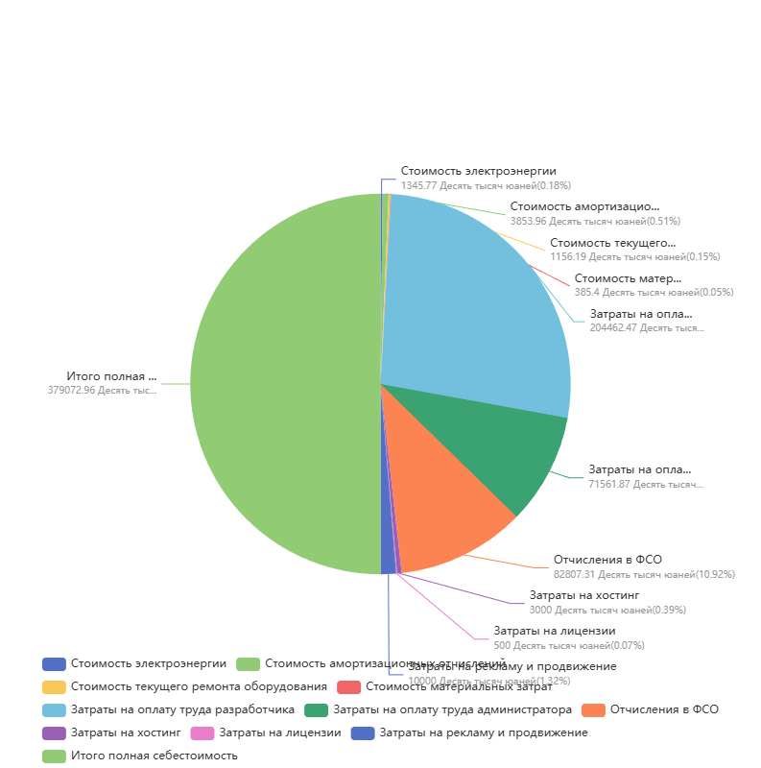
Рисунок 3 – Статьи расхода предприятия
3.3.2. Сводные экономические показатели и выводы по проделанной работе
Для расчета экономического эффекта получаемого за счет увеличения продаж товаров и услуг по формуле (9) необходимы следующие данные:
Q₁ – фактическое количество заказов товаров и услуг;
Q₂ - предполагаемый рост количества заказов товаров и услуг, %;
A – средний чек заказа;
E – дополнительные заказы.
Е= Q₁*Q₂ (9)
Е=
Для расчета дополнительного дохода (AI) используется формула (10):
AI = E*A (10)
AI =
Расчет времени, за которое окупится программный продукт (11):
Т_{ок} = З_{итог} / AI (11)
Т_{ок} =
З_{итог} - общая сумма денежных средств, потраченных на его разработку, внедрение и адаптацию (включая лицензирование, обслуживание, поддержку) составляет ххх.
AI - ожидаемый экономический эффект от внедрения Интернет-сайта продукта равно ххх и время, за которое окупится программный продукт Т_{ок} период.
Заключение
В результате разработку и внедрение данного программного продукта следует считать целесообразным и обоснованным с экономической точки зрения.
Учитывая полезность и эффективность данного программного продукта, можно сказать, что предприятие ХХХ, внедрив в свое производство, получит более весомые результаты при решении поставленных задач, что повлечет за собой экономию времени и затрат труда. Расчеты показали, что стоимость программного продукта составила ХХХ руб., срок окупаемости ХХХ.

Заключение

Список используемой литературы
- ГОСТ 19.102-77 ЕСПД. Стадии разработки.
- ГОСТ 19.105-78 ЕСПД. Общие требования к программным документам
- ГОСТ 19.106-79. Единая система программной документации. Программа и методика испытаний. Требования к содержанию и оформлению.
- ГОСТ 19.201-78 ЕСПД. Техническое задание. Требования к содержанию и оформлению.
- ГОСТ 19.701-90 ЕСПД. Схемы алгоритмов, программ, данных и систем. Условные обозначения и правила выполнения
- Руководство пользователя РД 50-34.698-90.
- Коваль Т.Б. Методические рекомендации выполнения и защиты дипломного проекта для студентов специальности 09.02.07 Информационные системы и программирование. Учебное электронное пособие / Т.Б. Коваль – г. Москва: частное профессиональное образовательное учреждение «Московский городской открытый колледж», 2025. – 25 с.

